|  |  |  |  |
| --- | --- | --- | --- |
| Adı: |  | …………………. Lisesi |  |
| Soyadı: |  | ………………. Eğitim Öğretim Yılı | Tarih: ……/……/ 20.. |
| Sınıfı: |  | DİN KÜLTÜRÜ VE AHLAK BİLGİSİ | Aldığı Not |
| No: |  | 12. Sınıf 1.Dönem 1. Yazılı / Hazır bulunuşluk Sınav Soruları |  |

Kur’an-ı Kerim’de yüzden fazla terim kullanılarak ahiret inancı işlenmektedir. Bu konuda yapılan çok tekrarın; ahiret inancının önemini vurgulamak, sorumluluk duygusunu pekiştirmek, dünya ile ahiret arasındaki ilişkiye dikkat çekmek gibi hedeflere yönelik olduğunu söylemek mümkündür.

Bu parçanın yazarının aşağıdakilerden hangisini söylemesi beklenemez?

A) Dünya hayatı ahirete iman ile anlam kazanır.

B) Ahirete iman sorumluluk duygusunu geliştirir.

C) Kur’an’a göre ahiret inancı iman esaslarının ilkidir.

D) Ahirete iman temel inanç esaslarından biridir.

E) Kur’an’da dünya ahiret ilişkisine dikkat çekilmiştir.

"Allah’ın sana verdiği şeylerde ahiret yurdunu ara. Dünyadan da nasibini unutma...” (Kasas suresi, 77. ayet.)

Aşağıdaki hadislerden hangisi doğrudan bu ayetin konusu ile ilgilidir?

A) “Allah bir kulunu bir toplumun başına getirir de o da halkını aldatarak ölürse, Allah cenneti ona haram kılar.” (Müslim, İman, 227.)

B) “Dinde aşırıya giden bazı insanlar vardır ki, onlar okun yaydan çıktığı gibi dinden çıkarlar.” (İbn Hanbel, III, 159.)

C) “Her doğan fıtrat üzere doğar.” (Buhârî, Cenâiz, 79.)

D) “Sağlığında hastalığın için, hayatında da ölümün için bir şeyler hazırla.” (Buhâri, Rikak 3.)

E) “İnsanların çoğu, sıhhatin ve boş vaktin kıymetini bilmezler.” (Buhârî, Rikak, 1.)

kelime olarak “dikilmek, ayağa kalkmak, durmak ve canlıların Yüce Allah’ın huzurunda saygıyla duracakları gün” anlamlarına gelir. Kur’an-ı Kerim’de, bazı ayetlerde dünya düzeninin bozulması ve dünya hayatının sona ermesi olarak tanımlanırken bazı ayetlerde de insanların Allah Teâlâ tarafından diriltilmeleri, mahşer yerinde toplanmaları anlamında kullanılır.

Bu parçada boş bırakılan yere aşağıdakilerden hangisi getirilmelidir?

A) Kıyamet B) Ahiret

C) Ecel D) Kabir

E) Mahşer

Aşağıdakilerden hangisi İslam kültürüne göre cenaze töreninde yapılması uygun olmayan bir davranıştır?

A) Ölen için dua edilir.

B) Cenaze alkışlanır.

C) Ailenin acısı paylaşılır.

D) Tabuta omuz verilip taşınır.

E) Tabutun arkasından yürünür.

“Onlar, başlarına bir musibet gelince ‘Biz şüphesiz (her şeyimizle) Allah’a aitiz ve şüphesiz O’na döneceğiz’ derler.” (Bakara suresi, 156. ayet.)

Bu ayette, müminlerin başlarına bir musibet geldiğinde hangi duruma düşmediklerine işaret edilmektedir?

A) İnkâr B) İftira C) İnat D) İsyan E) İstismar

Hz. Muhammed (s.a.v.), peygamber olarak görevlendirilmeden önce de anlaşmazlıklarda hakemliğine başvurulan birisiydi. Peygamberliği döneminde de başkalarının gelişigüzel istek ve telkinlerinden etkilenmeden ilahî emirlerin gösterdiği doğrultuda hareket etmiştir. Hz. Peygamber, hak hususunda titiz davranır, kimsenin canına ve malına zarar vermeyi ve üzerine kul hakkı geçmesini istemezdi.

Parçada Hz. Muhammed’in (s.a.v.) hangi özelliği anlatılmaktadır?

A) Mütevazı Olması

B) Müsamahakâr Olması

C) Hayata İyimser Bakması

D) Affedici ve Merhametli Olması

E) Adil Olması ve Hakkı Gözetmesi

Hz. Muhammed (s.a.v.), Kur’an’ı hem sözleriyle hem de yaşayışıyla açıklamıştır. Kur’an-ı Kerim zekâtı emretmiş, onun nasıl verileceğini ise Hz. Peygamber açıklamıştır. Aslında onun bütün sözleri ve bütün hareketleri Kur’an’ın bir açıklamasından ibarettir.

Parçada Hz. Muhammed’in (s.a.v.) hangi görevinden bahsedilmektedir?

A) Teşri

B) Davet

C) Tebliğ

D) Temsil

E) Tebyin

“De ki: Allah’a itaat edin, peygambere itaat edin. Eğer yüz çevirirseniz bilin ki ona yüklenen sorumluluğu ancak ona ait; size yüklenen görevin sorumluluğu da yalnızca size aittir. Eğer ona itaat ederseniz doğru yola erersiniz. Peygambere düşen ancak apaçık bir tebliğdir.” (Nûr suresi, 54. ayet.)

Bu ayete göre aşağıdakilerden hangisi söylenemez?

A) İnsanların itaat etmelerinden Hz. Peygamber sorumludur.

B) Peygambere uymayanlar kesinlikle doğru yola eremezler.

C) Peygambere itaat etmek Müslümanların üzerine görevdir.

D) Allah’a (c.c.) itaat, Peygambere itaat etmeyi zorunlu kılar.

E) Hz. Muhammed’in (s.a.v.) görevi insanlara tebliğ etmektir.

“Ey peygamber! Seni tanık, müjdeci, uyarıcı, izniyle Allah’a çağırıcı ve etrafını aydınlatan bir ışık olarak gönderdik.” (Ahzâb suresi, 45-46. ayetler.)

Bu ayetlerde Hz. Muhammed (s.a.v.) ile ilgili aşağıdakilerden hangisine doğrudan değinilmemiştir?

A) Allah’ın (c.c.) azabı hakkında ikaz etmesine

B) İnkâr ve itaat edenlere şahit olmasına

C) Hüküm koyma yetkisine

D) Hakikate davet etmesine

E) Müjdeleyici olmasına

Dinimizin ibadetler konusunda önem verdiği temel ilkelerden biri ihlastır. Dolayısıyla İslami açıdan ibadetlerin, sadece Yüce Allah’ın (c.c.) rızasını kazanmak amacıyla yapılması esastır. Mümin, her zaman bu bilinçte olmalıdır. İbadetlerini bu bilinçle, severek, isteyerek ve samimiyetle yapmalıdır. Nitekim bizler her gün namazlarda okuduğumuz Fâtiha suresinde, ---- diyerek bunu ifade ediyoruz.

Verilen parçada boş bırakılan yere aşağıdaki ayetlerden hangisi getirilmelidir?

A) “Rahmân ve rahîm olan Allah’ın adıyla.” (Fâtiha suresi, 1. ayet.)

B) “Hamd (övme ve övülme), âlemlerin Rabbi Allah’a mahsustur.” (Fâtiha suresi, 2. ayet.)

C) “O, rahmândır ve rahîmdir. Ceza gününün malikidir. ”(Fâtiha suresi, 3-4. ayetler.)

D) Yalnız sana ibadet ederiz ve yalnız senden yardım dileriz.”(Fâtiha suresi, 5. ayet.)

E) “Bize doğru yolu göster. ” (Fâtiha suresi, 6. ayet.)

Kur’ân-ı Kerîm’in birçok ayetinde iman ve salih amel birlikte zikredilmiş; bazı ayetlerinde de bunlara ahiret inancı eklenmiştir. Böylece salih amelin önemi, kötü amelin zararı ve yanlışlığı üzerinde ısrarla durulmuş, Müslümanlar her fırsatta iman ve salih amele teşvik edilmiştir.

Buna göre aşağıdaki ifadelerden hangisi Salih amele örnek olarak verilemez?

A) İş arkadaşlarına saygılı davranmak

B) İhtiyaç sahibine borç vermek

C) Televizyon başında fazla vakit geçirmek

D) Sağlıklı beslenmeye özen göstermek

E) Komşuya ikramda bulunmak

Kehf suresi 107-110. ayetlerde verilen mesajları değerlendirir.

“Şüphesiz, inanıp yararlı işler yapanlara gelince, onlar için içlerinde ebedî kalacakları Firdevs cennetleri bir konaktır. Oradan ayrılmak istemezler.” (Kehf suresi, 107-108. ayetler.)

Verilen ayetlerden çıkarılabilecek en kapsamlı mesaj aşağıdakilerden hangisidir?

A) Firdevs cenneti herkesin içinde ebedi olarak kalacağı cennettir.

B) Hak etse de hak etmese de herkes cennette girmek ve orada sürekli kalmak ister.

C) Allah (c.c.), iman edip salih ameller işleyenlerin cennette ebedi kalacaklarını buyurur.

D) İman etmek ve yararlı işler yapmak Müslümanın en belirgin özelliklerindendir.

E) Cennet Kur’an’da farklı isimlerle zikredilmiştir.

“Acaba onlar bir yaratıcı bulunmadan mı yaratıldılar, yoksa yaratıcı kendileri midir? Yoksa gökleri ve yeri onlar mı yaratmışlar?

Hayır hayır! Onlar bir türlü idrak edip inanmıyorlar.

Yoksa rabbinin hazineleri onların yanında mıdır? Yoksa her şeye egemen olan onlar mı? Yoksa onların, üstüne çıkıp gizli şeyleri dinleyecekleri bir merdivenleri mi var? Eğer öyleyse, içlerinden dinleyen biri açık bir kanıt getirsin.” (Tûr suresi, 36-38. ayetler.)

Verilen ayet hangi felsefe akımının yaratılış konusundaki iddialarına cevap vermektedir?

A) Teizm B) Ateizm C) Deizm

D) Agnostizm E) Sekülarizm

Aşağıdakilerden hangisi yeni dinî hareketlerin ortaya çıkmasında rol oynayan sebeplerden biri değildir?

A) Modern yaşam tarzı ve onun ortaya çıkardığı olumsuzluklar

B) Materyalist anlayışın ve yaklaşımın insanı tatmin edecek cevaplar vermesi

C) Dinin ve dinî değerlerin etkisinin azalmasıyla insan ruhunda oluşan manevi boşluk

D) İnsanın kendi varlığını ve evreni anlamlandırma arayışı ve ihtiyacı içinde olması

E) Bilimin, insanın bazı sorularına cevap vermekte, onun ruhunu tatmin etmekte yetersiz kalması

• Eğer yeryüzündeki ağaçlar kalem, deniz de mürekkep olsa, arkasından yedi deniz daha ona katılsa Allah’ın sözleri (yazmakla) yine de tükenmez. Şüphesiz Allah mutlak güç sahibidir, hüküm ve hikmet sahibidir.” (Lokmân suresi, 27. ayet.)

• ”Gaybın anahtarları Allah’ın yanındadır; onları O’ndan başkası bilmez. O, karada ve denizde ne varsa bilir; O’nun ilmi dışında bir yaprak bile düşmez. O yerin karanlıkları içindeki tek bir taneyi dahi bilir. Yaş ve kuru ne varsa hepsi apaçık bir kitaptadır.” (En’âm suresi 59. ayet.)

Verilen ayetlerden çıkarılabilecek en kapsamlı yargı aşağıdakilerden hangisidir?

A) Allah’ın (c.c.) sözleri insanların yazamayacağı kadar yücedir.

B) Gaybın bilgisi sadece Allah’a (c.c) aittir.

C) Allah’ın ilmi, gücü ve hikmeti her şeyi kuşatır.

D) Yaş ve kuru her şeyin bilgisi apaçık bir kitaptadır.

E) Allah’ın ilmi dışında bir yaprak bile düşmez

Yahudi inancına göre Tanrı, tüm insanların yaratıcısı olmakla birlikte, özel olarak İsrailoğullarının rehberi, koruyucusu ve kurtarıcısıdır. Onlar Tanrı’yı, dolayısıyla dini sadece İsrailoğullarına ait kabul ederler. Bu yönüyle Yahve, sadece İsrailoğullarının tapınmakla yükümlü olduğu millî bir Tanrı görünümündedir. Yahudilik’te Tanrı’nın tek oluşu üzerinde ısrarla durulmasına rağmen Yahudi kutsal kitabının bazı bölümlerinde Tanrı beşerî özelliklerle (antropomorfik) tasvir edilmektedir.

Bu parçaya göre Yahudilikteki Tanrı inancıyla ilgili aşağıdakilerden hangisi söylenemez?

A) Tanrı’nın sadece İsrailoğullarını koruduğuna ve kurtaracağına inanılır.

B) Tek Tanrı inancına sahiptirler.

C) Tanrı’ya Yahve adını verirler.

D) Tanrı’ya insani özellikler atfederler.

E) Tanrı’nın birliğine On Emir’de değinilmiştir

Hıristiyanlar, baba, oğul ve kutsal ruh adı altında üç kişilikte tek bir Tanrı’nın varlığına inanırlar. Bu sisteme göre baba, evreni yaratmış; Tanrı’nın kelamı kabul edilen oğul, insanların asli günahına kefaret olarak kendini çarmıhta feda etmiş ve kutsal ruh ise ilahî sevgiyi insanların kalbine yerleştiren manevi bir güç olarak tanımlanmıştır. Hıristiyanlar bu formüle, üçlükte birlik veya birlikte üçlük demektedirler.

Parçada anlatılan inanca verilen ad aşağıdakilerden hangisidir?

A) Tevhid B) Takdis C) Teslis

D) Telmih E) Teşbih

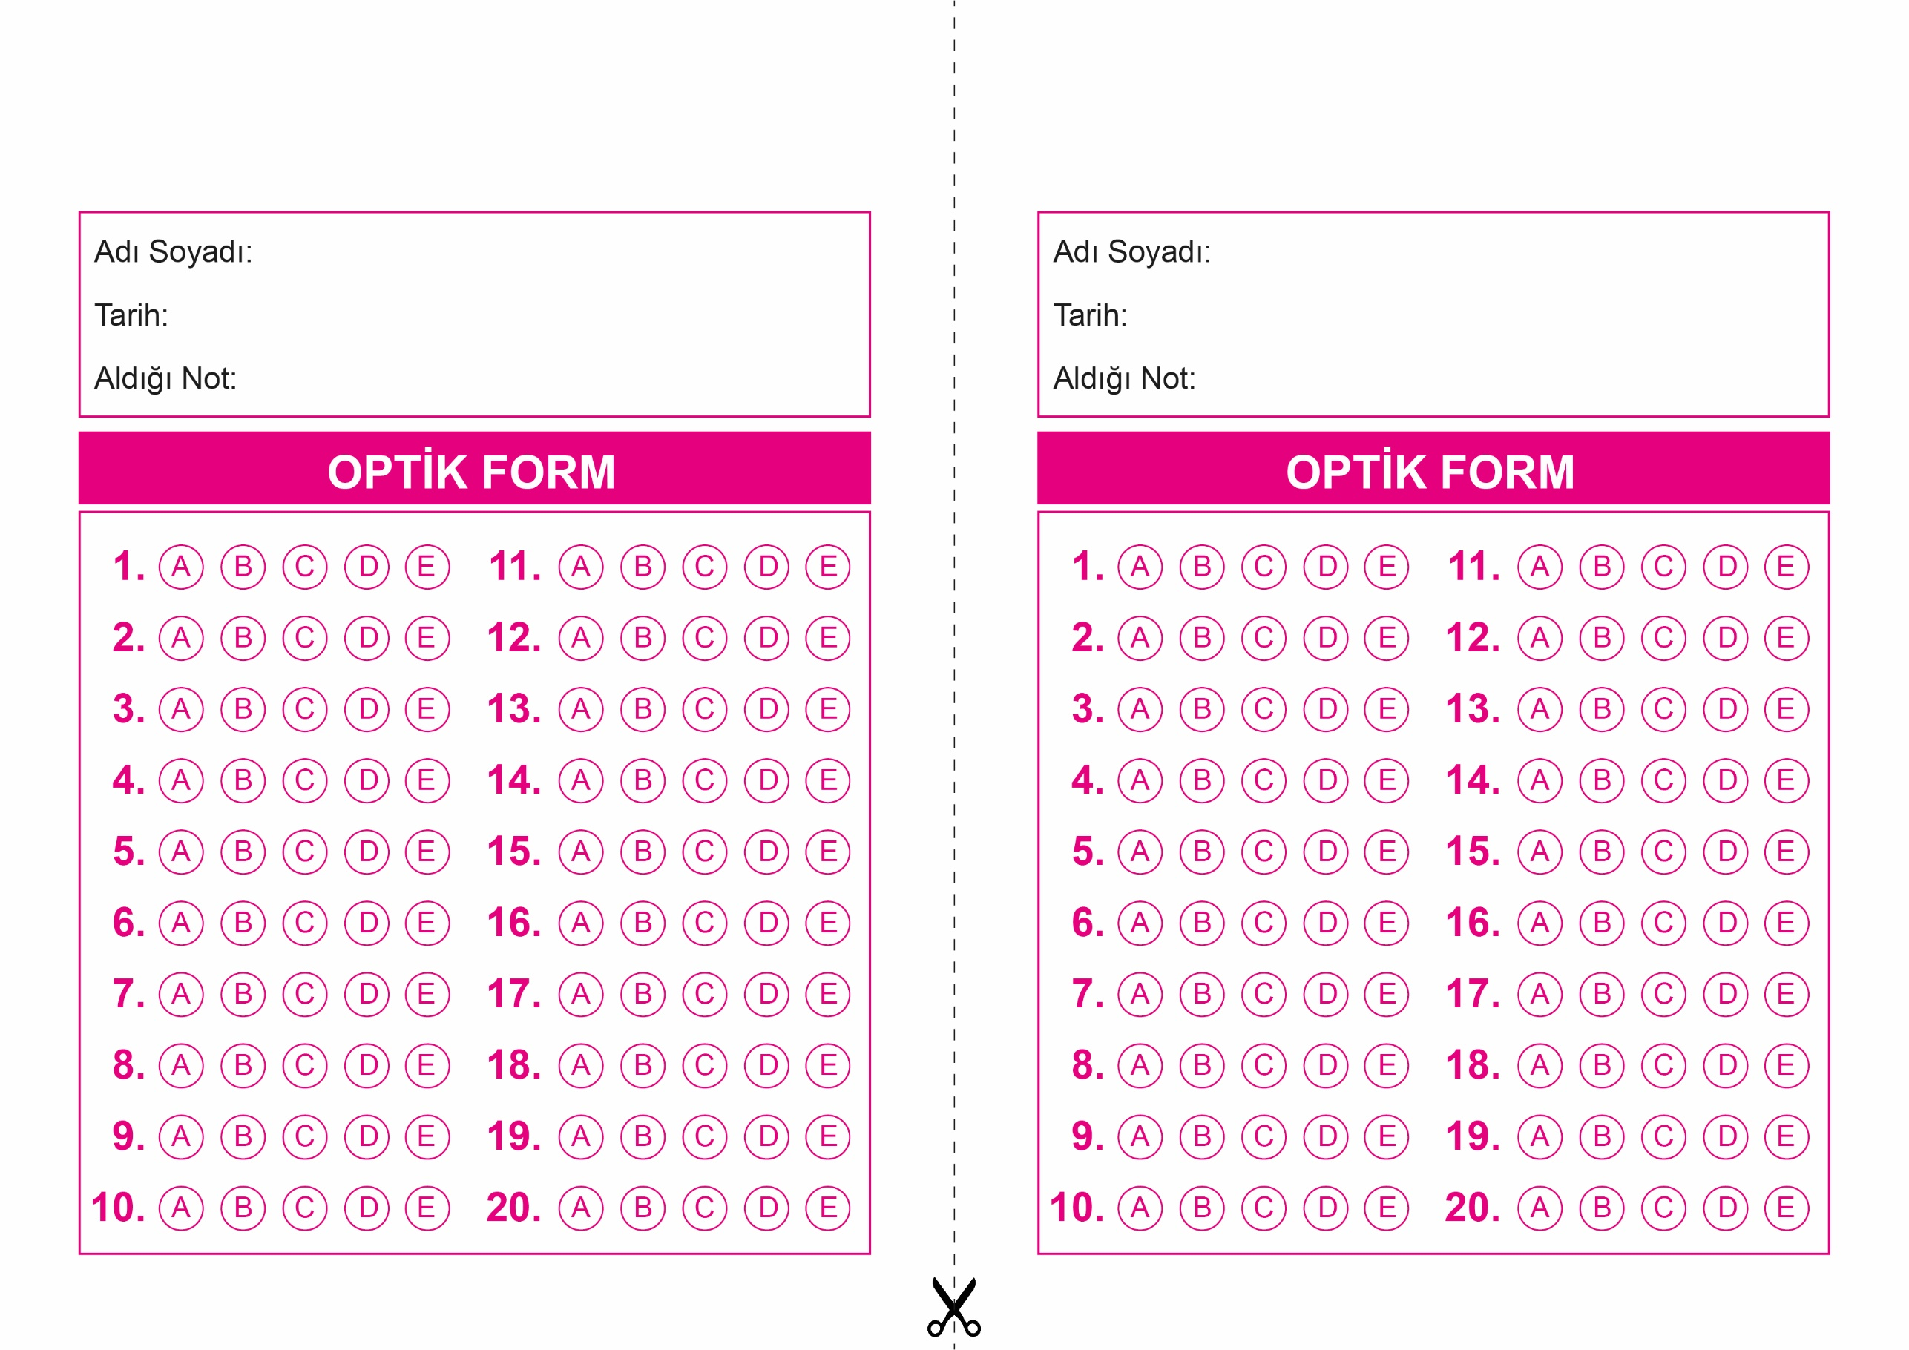

DİN KÜLTÜRÜ VE AHLAK BİLGİSİ

12. Sınıf 1.Dönem 1. Yazılı / Test Sınavı-1

OPTİK FORMU FOTOKOPİ İLE (A4 KAĞIDI) ÇOĞALTTIKTAN SONRA BURADAN KESEBİLİRSİNİZ.

DİN KÜLTÜRÜ VE AHLAK BİLGİSİ

12. Sınıf 1.Dönem 1. Yazılı / Test Sınavı-1

|  |
| --- |
| Başarılar Dilerim ☺ |
| Din Kültürü ve Ahlak Bilgisi Öğretmeni |
| …………………………………………. |

DİN KÜLTÜRÜ VE AHLAK BİLGİSİ

6. Sınıf 2.Dönem 1. Yazılı / Sınav Soruları



12. SINIF SINAV VE CEVAP ANAHTARI İÇİN TIKLAYINIZ.

